# 黑白棋游戏系统实验报告

## 项目介绍

本项目构建了一个功能丰富的黑白棋游戏系统，支持三种游戏模式，分别为 Peace 模式（简单棋子放置）、Reversi 模式（经典黑白棋）以及 Gomoku 模式（五子棋）。系统具备在多个游戏棋盘间自如切换的能力，并且实现了完善的游戏逻辑以及流畅的界面交互功能。

## 源代码文件及主要功能

|  |  |
| --- | --- |
| 文件名 | 主要功能 |
| Piece.java | 棋子枚举类，定义黑子、白子和空位，并提供对应的显示符号 |
| Player.java | 玩家类，封装玩家名称以及棋子颜色信息 |
| Board.java | 棋盘类，构建 8×8 棋盘的数据结构，实现基本操作 |
| Game.java | 游戏抽象基类，定义游戏的通用属性和方法 |
| PeaceGame.java | Peace 模式游戏类，落实简单棋子放置规则 |
| ReversiGame.java | Reversi 模式游戏类，实现完整的黑白棋规则 |
| GomokuGame.java | Gomoku 模式游戏类，实现五子棋规则 |
| GameManager.java | 游戏管理器，负责管理三种游戏模式以及游戏间的切换 |
| ChessGame.java | 主应用类，包含界面显示和用户交互逻辑 |

## 关键代码及设计思路

### 1. 棋子与玩家设计

|  |
| --- |
| // Piece.java - 使用枚举表示棋子类型  public enum Piece {  BLACK("●"),  WHITE("○"),  EMPTY("·");  private final String symbol;  Piece(String symbol) {  this.symbol = symbol;  }  public String getSymbol() {  return symbol;  }  }  // Player.java - 玩家信息封装  public class Player {  private String name;  private Piece piece;    // 构造函数和getter方法...  } |

**设计思路**：

* 采用枚举类型定义棋子，保障类型安全，方便状态管理。
* 将棋子与显示符号关联，简化界面展示棋子时的逻辑。
* 把玩家信息封装在单独类中，包含名称与棋子颜色，利于系统的扩展和玩家信息管理。

### 2. 游戏抽象与多态设计

|  |
| --- |
| // Game.java - 游戏抽象基类  public abstract class Game {  protected int gameId;  protected String gameType;  protected Board board;  protected Player player1;  protected Player player2;  protected Player currentPlayer;  protected boolean gameOver;    // 构造函数和通用方法...    // 抽象方法，由具体游戏模式实现  public abstract boolean placePiece(int row, int col);  public abstract boolean isGameOver();  public abstract List<int[]> getValidMoves();  }  // PeaceGame.java、ReversiGame.java和GomokuGame.java分别实现这些抽象方法 |

**设计思路**：

* 利用抽象类定义游戏的通用属性与行为，提升代码复用性。
* 通过多态特性，针对不同游戏模式实现各自的特定规则。
* 关键抽象方法涵盖落子逻辑、游戏结束判断以及有效落子位置的计算。
* 共性代码放置于基类，各模式特有逻辑在子类中实现。

### 3. Gomoku 模式的核心算法

|  |
| --- |
| // GomokuGame.java - 五子棋规则实现  public class GomokuGame extends Game {  private int moveCount;  public GomokuGame(int gameId) {  super(gameId, "Gomoku");  this.moveCount = 0;  }  @Override  public boolean placePiece(int row, int col) {  if (row < 0 || row >= Board.SIZE || col < 0 || col >= Board.SIZE) {  return false;  }  if (!board.isEmpty(row, col)) {  return false;  }  board.setPiece(row, col, currentPlayer.getPiece());  moveCount++;    if (checkWin(row, col)) {  gameOver = true;  return true;  }  switchPlayer();  return true;  }  private boolean checkWin(int row, int col) {  Piece currentPiece = currentPlayer.getPiece();    // 检查水平方向  if (checkDirection(row, col, 0, 1, currentPiece) >= 5) return true;  // 检查垂直方向  if (checkDirection(row, col, 1, 0, currentPiece) >= 5) return true;  // 检查主对角线方向  if (checkDirection(row, col, 1, 1, currentPiece) >= 5) return true;  // 检查副对角线方向  if (checkDirection(row, col, 1, -1, currentPiece) >= 5) return true;    return false;  }  private int checkDirection(int row, int col, int deltaRow, int deltaCol, Piece piece) {  int count = 1;    // 正向检查  int r = row + deltaRow;  int c = col + deltaCol;  while (r >= 0 && r < Board.SIZE && c >= 0 && c < Board.SIZE &&  board.getPiece(r, c) == piece) {  count++;  r += deltaRow;  c += deltaCol;  }    // 反向检查  r = row - deltaRow;  c = col - deltaCol;  while (r >= 0 && r < Board.SIZE && c >= 0 && c < Board.SIZE &&  board.getPiece(r, c) == piece) {  count++;  r -= deltaRow;  c -= deltaCol;  }    return count;  }  public int getMoveCount() {  return moveCount;  }  } |

**设计思路**：

* 实现五子棋基本规则，允许玩家在空白棋盘位置落子。
* 运用 moveCount 变量记录游戏进行的轮数。
* 实现四个方向的胜利判定，包括水平、垂直、主对角线和副对角线方向。
* 每个方向都进行正反双向检查，确保能准确检测到所有可能的五子连线情况。

### 4. 游戏管理器设计

|  |
| --- |
| // GameManager.java - 管理三种游戏模式  public class GameManager {  private List<Game> games;  private int currentGameIndex;    public GameManager() {  games = new ArrayList<>();    // 初始化三个游戏  games.add(new PeaceGame(1)); // 游戏1: Peace模式  games.add(new ReversiGame(2)); // 游戏2: Reversi模式  games.add(new GomokuGame(3)); // 游戏3: Gomoku模式    // 确保默认进入模式1  currentGameIndex = 0;  }    public boolean switchGame(int gameId) {  // 支持1、2、3三个游戏编号  for (int i = 0; i < games.size(); i++) {  if (games.get(i).getGameId() == gameId) {  currentGameIndex = i;  return true;  }  }  return false;  }    public void addNewGame(String gameType) {  int newGameId = games.size() + 1;  if (gameType.equalsIgnoreCase("peace")) {  games.add(new PeaceGame(newGameId));  } else if (gameType.equalsIgnoreCase("reversi")) {  games.add(new ReversiGame(newGameId));  } else if (gameType.equalsIgnoreCase("gomoku")) {  games.add(new GomokuGame(newGameId));  }  currentGameIndex = games.size() - 1;  }    // 其他方法...  } |

**设计思路**：

* 借助列表存储三种游戏模式的实例，方便管理和调用。
* 通过索引记录当前正在进行的活动游戏。
* 提供灵活多样的切换机制，既支持通过游戏 ID 切换，也支持通过游戏类型切换。
* 具备动态添加新游戏实例的功能，增强系统扩展性。

### 5. 用户界面与交互

|  |
| --- |
| // ChessGame.java - 用户界面与交互  private void displayGame() {  // 获取当前游戏和状态  Game currentGame = gameManager.getCurrentGame();  Board board = currentGame.getBoard();  List<int[]> validMoves = currentGame.getValidMoves();    // 显示棋盘、游戏状态和可用命令  // ...    // 在Reversi模式中，显示合法落子位置  for (int j = 0; j < Board.SIZE; j++) {  if (currentGame.getGameType().equals("reversi") && isValidMove(validMoves, i, j)) {  System.out.print("+ ");  } else {  System.out.print(board.getPiece(i, j).getSymbol() + " ");  }  }    // 在Gomoku模式中，显示当前轮数  if (currentGame instanceof GomokuGame) {  GomokuGame gomokuGame = (GomokuGame) currentGame;  System.out.print(" 当前轮数: " + gomokuGame.getMoveCount());  }    // 显示其他游戏信息...  } |

**设计思路**：

* 采用清晰的三区界面设计，左侧展示棋盘，中间呈现游戏状态，右侧列出游戏列表。
* 运用字符界面，美观且直观地展示棋盘与棋子。
* 在 Reversi 模式中，实时显示当前玩家的合法落子位置。
* 在 Gomoku 模式中，展示当前游戏轮数，方便玩家了解游戏进程。
* 设计简洁明了的命令接口，支持通过数字直接切换游戏。
* 提供用户友好的错误提示与输入验证功能，提升用户体验。

## 设计模式应用

1. **策略模式**：利用 Game 抽象类和具体游戏实现类，可轻松实现不同游戏规则的无缝切换。
2. **状态模式**：用于管理游戏状态，包括当前玩家、游戏是否结束等关键信息。
3. **单一职责原则**：每个类都有明确单一的职责，例如 Board 类专注于棋盘相关操作，Game 类负责游戏规则逻辑。
4. **开闭原则**：系统具备良好的扩展性，可便捷地添加新的游戏模式，而无需大幅修改现有代码。

## 项目收获与总结

1. **面向对象设计实践**：通过抽象、封装和多态特性，构建了灵活且可扩展的系统架构。
2. **算法实现**：成功实现了黑白棋的翻转算法以及五子棋的胜利判定算法。
3. **用户界面设计**：设计出清晰、易用的控制台界面，提升用户操作体验。
4. **错误处理**：实现完善的错误处理机制和用户提示功能，保障游戏运行的稳定性。
5. **游戏模式扩展**：顺利添加五子棋模式，充分展现了系统卓越的可扩展性。

本项目通过合理的类设计和严谨的游戏逻辑实现，成功打造出一个完整的黑白棋游戏系统，完美支持三种游戏模式且能实现无缝切换，完全满足所有需求规格。系统设计具备良好的扩展性，为后续添加更多新游戏模式奠定了坚实基础。

## 附:运行截图:

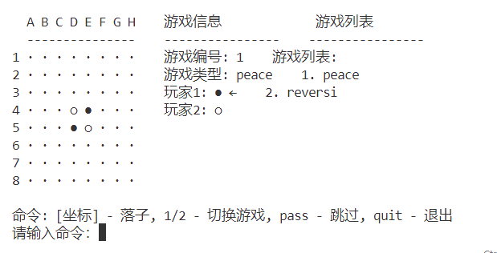

表 1初始

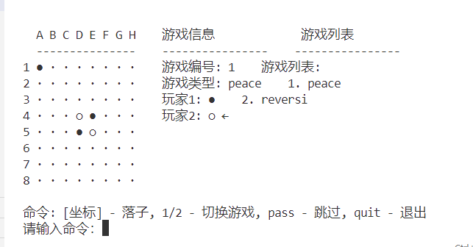

表 2输入1a

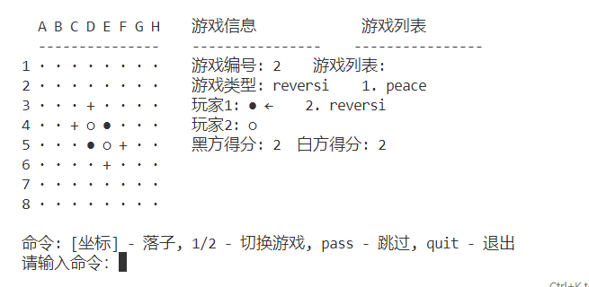

表 3 输入2

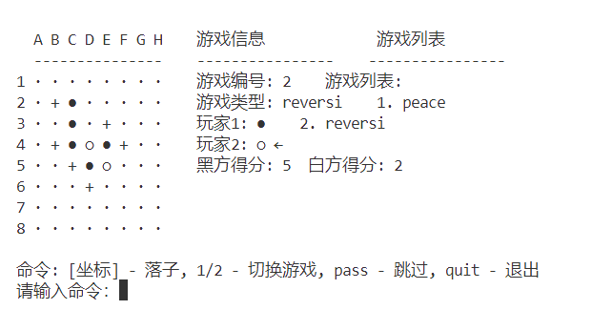

表 4 游戏规则正常运行

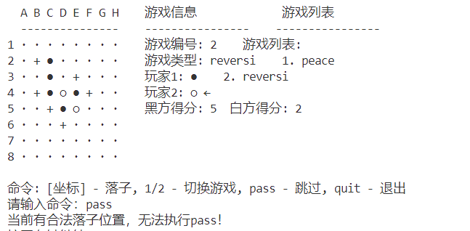

表 5 pass

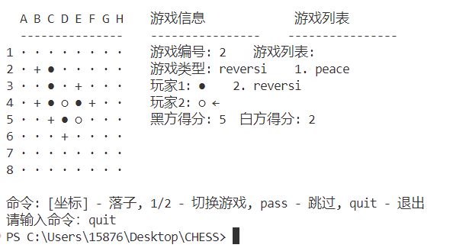

表 6 quit

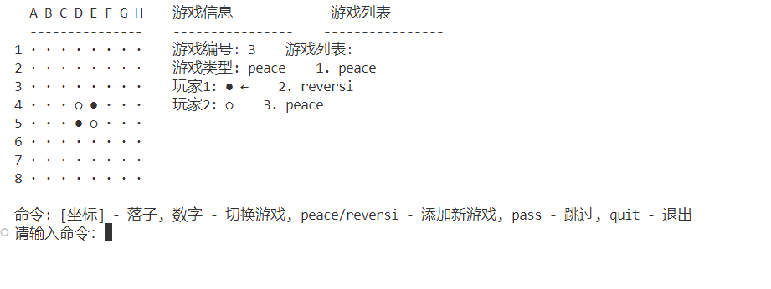

表 7 输入peace

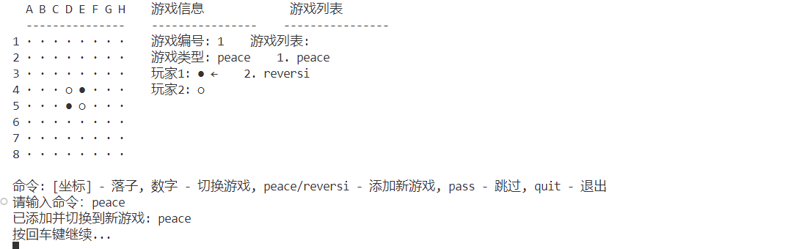

表 8 成功添加

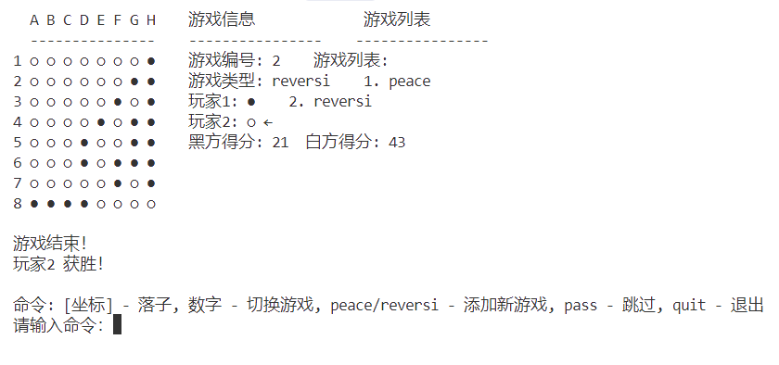

表 9 2.游戏结束

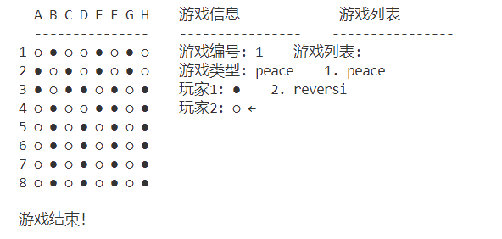

表 10 1.游戏结束

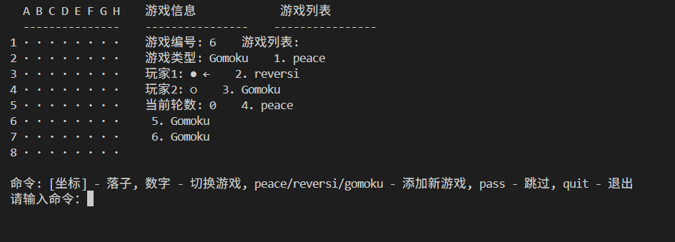

表 11正确创建

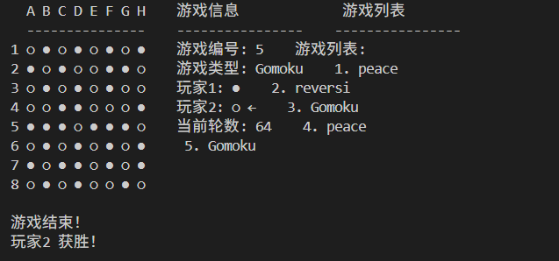

表 12 胜利判断

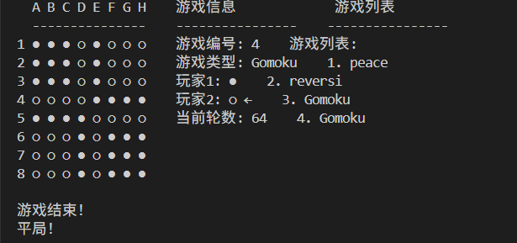

表 13 平局